
POTROŠAČKA ELEKTRONIKA I
UREĐAJI

ZAŠTO BI NAM SE TREBALI PRIDRUŽITI?

U 2016 godini,količina aktivnih korisnika mobilnog telefona u Kini iznosila je više od 1,3 milijarde, međutim, izlazni volumen mobitela u Kini dosegao je 560 milijuna, od kojih je 90% pametnih telefona. Uz sve veću popularnost pametnih telefona, kinesko tržište elektronike ubrzano raste u posljednjih nekoliko godina. Dok poznate robne marke sa svojim vrhunskim proizvodima nižu uspjehe u Kini, sve više ljudi nalazi interes za raznolike proizvode te proizvode po mjeri. U 2016. godini Kina je uvezla elektroniku i uređaje ukupne vrijednosti 412,8 milijardi Američkih dolara.

Ovaj sajam je idealna platforma za tvrtke specijalizirane za elektroniku i kućanske aparate, što će ih dovesti do brojnih kineskih potrošača. Kao odskočna daska prema globalnom tržištu, ovaj sajam omogućuje razmjenu između poduzeća i potrošača, kao i potiče suradnju među poslovnim partnerima širom svijeta.

DETALJI IZLOŽBE

Dvorana 1

NORTH HALL

EAST HALL

WEST HALL

SOUTH SQUARE

Potrošačka Elektronika i Uređaji

PROFIL IZLOŽBE

Mobilni Uređaji, Pametni Dom, Pametni Kućanski Uređaji, VR & AR, Video Igre, Sport i Fitness, Audio, Video HD Uređaji, Životne Tehnologije, Tehnologije Prikaza, Online Igre i Sustav Kućne Zabave, Proizvodna i Sistemska Rješenja, i sl.

UPUTE ZA SUDJELOVANJE

CIJENE ŠTANDOVA

300 USD / m² za prazan prostor,

3,000 USD / 9m² za ‘Standard’ štand.

Popust od 20% za rezervacije
do 31. siječnja 2018. g.

240 USD / m² za prazan prostor,

2,400 USD / 9m² za ‘Standard’ štand.

KRAJNJI ROK REZERVACIJE

30. lipnja 2018. g

NAČINI PRIJAVE

Kontaktirajte nas i rezervirajte svoj štand što je prije moguće.




1. | 2. | 3.
Prijavite se na službenom webu | Ispunite i pošaljite Obrazac na | Nazovite telefonsku službu
(www.neccsh.com) | info@sinoexpo.cc | Ili pošaljite E-mail
Nacionalnog izložbenog i kongresnog centra u Šangaju | Ili Faxom na | Telefon: +86-21-67008689/67008836
 | +86-21-67008811 | E-mail：chench@sinoexpo.cc
 |  | lianyue@sinoexpo.cc

OBRAZAC POTVRDE SUDJELOVANJA

Ime Tvrtke

Grad

Kontakt

Telefon

E-mail

Potrošačka Elektronika i Uređaji

Izložba Potrošačke Elektronike i Uređaja na

Međunarodnom Uvoznom Sajmu u Kini

Datum: 5.-10., studenog 2018

Mjesto: Nacionalni Izložbeni i Kongresni Centar u Šangaju

Rezervirati prazan prostor ___ m²( minimum 36 m²) ili ____ “standard” štand

Ako ste zainteresirani za sudjelovanje na ovoj izložbi, navedite detalje.

Država

Adresa Poštanski Broj

gđa. gdin. Titula

Mobitel Fax

Web

Mobilni Uređaji | Pametni dom | Pametni kućanski uređaji |  | VR i AR
Video Igre | Sports i Fitness | Audio | Video HD Uređaji
Životne Tehnologije | Tehnologije Prikaza | Online Igre i Sustav Kućne Zabave
Proizvodna i Sistemska Rješenja |  | Ostalo, Molimo Navedite

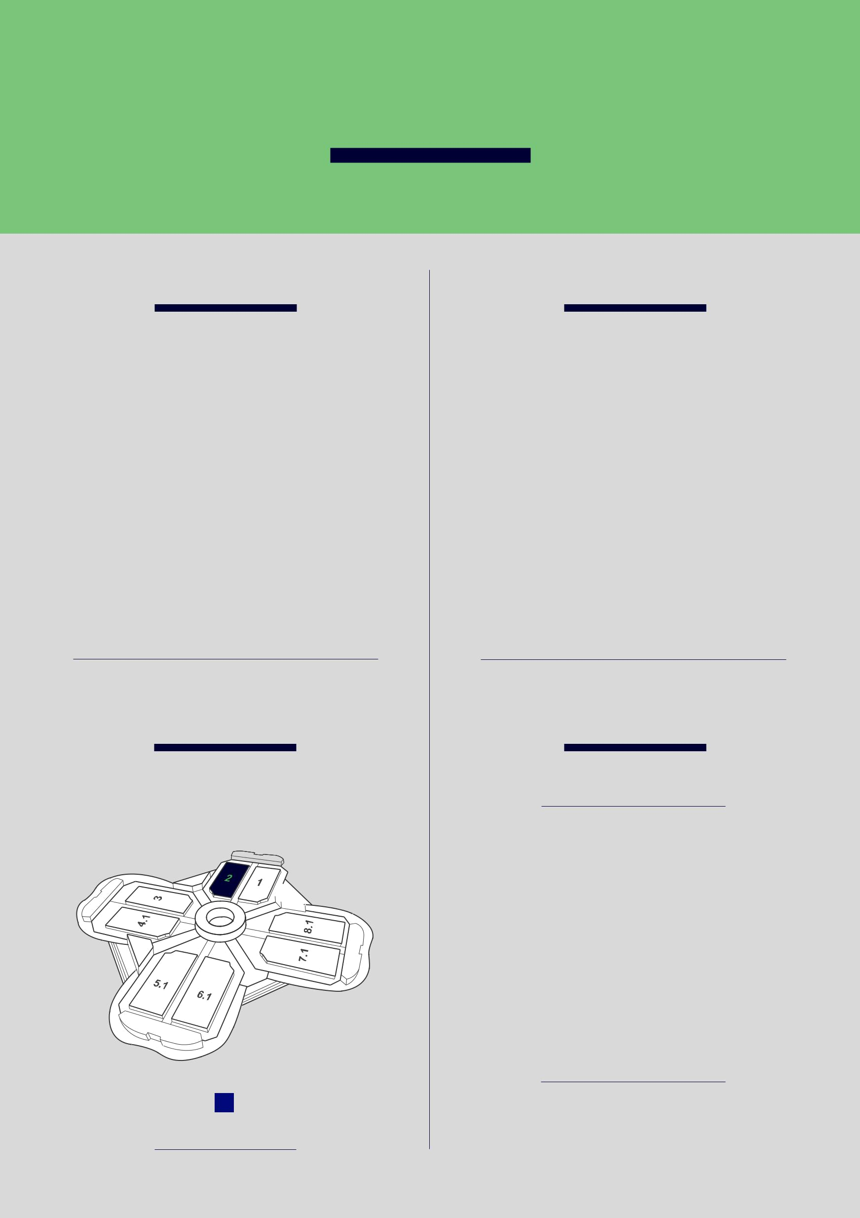
ODJEĆA, PRIBOR I
POTROŠAČKA ROBA

ZAŠTO BI NAM SE TREBALI PRIDRUŽIT?

Tijekom proteklog desetljeća, godišnja stopa rasta maloprodaje ostala je iznad 10%. Kao sada kineski potrošači sada počinju cijeniti kvalitete više od cijene, uvozna roba dobiva na popularnosti. U prošlosti, uvoznim tržištem dominirale su velike inozemne tvrtke. Danas male i srednje tvrtke prodaju velike količine proizvoda u Kinu putem novih kanala, kao što su trgovački agenti, supermarketi i e-trgovina.

Ovaj sajam je jedan od novih kanala koji će izložiti uvezene proizvode na kineskom tržištu te će pomoći tvrtkama da pronađu potencijalne kupce. Pored B2B i B2C online trgovine, ovaj sajam gradi stabilan kanal koji će biti od koristi malim i srednjim tvrtkama na kineskom tržištu tijekom cijele godine.

DETALJI IZLOŽBE

Dvorana 2

NORTH HALL

EAST HALL

WEST HALL

SOUTH SQUARE

Odjeća, Pribor i Potrošačka roba

PROFIL IZLOŽBE

Odjeća, Tekstil, Proizvodi od Svile, Pribor za Kuhanje i Posuđe, Kućanske Potrepštine, Pokloni, Dekoracije, Proizvodi Za Festivale, Nakit i Ukrasi, Namještaj, Dječji Proizvodi i Proizvodi za Bebe, Igračke, Proizvodi za Kulturu, Njega Kože, Kose i Proizvodi Za Osobnu Njegu, Sport i Slobodno Vrijeme, Obuća i Dodaci, Satovi, Keramički i Stakleni Proizvodi, i sl.

UPUTE ZA SUDJELOVANJE

CIJENE ŠTANDOVA

300 USD / m² za prazan prostor,

3,000 USD / 9m² za ‘Standard’ štand.

Popust od 20% za rezervacije
do 31. siječnja 2018. g.

240 USD / m² za prazan prostor,

2,400 USD / 9m² za ‘Standard’ štand.

KRAJNJI ROK REZERVACIJE

30. lipnja 2018. g

NAČINI PRIJAVE

Kontaktirajte nas i rezervirajte svoj štand što je prije moguće.

1. | 2. | 3.
Prijavite se na službenom weba | Ispunite i pošaljite Obrazac na | Nazovite telefonsku službu
(www.neccsh.com) | info@sinoexpo.cc | Ili pošaljite E-mail
Nacionalnog Izložbenog i kongresnog | Ili Faxom na | Telefon: +86-21-67008757/67008836
Centra u Šangaju | +86-21-67008811 | E-mail：wyh@sinoexpo.cc
 |  | lianyue@sinoexpo.cc

OBRAZAC POTVRDE SUDJELOVANJA

Izložba Odjeće, Dodataka i Potrošačke Robe na

Međunarodnom Uvoznom Sajmu u Kini

Datum: 5.-10., studenog 2018

Mjesto: Nacionalni Izložbeni i Kongresni Centar u Šangaju

Rezervirati prazan prostor ___ m²( minimum 36 m²) ili ____ “standard” štand

Ako ste zainteresirani za sudjelovanje na ovoj izložbi, navedite detalje.

Ime Tvrtke |  |  |  |  |  | Država
Grad | Adresa |  |  |  |  | Poštanski Broj
Kontakt |  |  |  | gđa. | gdin. | Titula
Telefon |  | Mobitel |  |  |  | Fax
E-mail |  |  |  |  |  | Web
Odjeća, | Odjeća | Tekstil | Proizvodi Svile |  |  | Posuđe za kuhanje |  |  |  |  | Kućanski dodaci
Dodaci | Pokloni | Dekoracije |  | Za Festivale |  |  | Nakit |  |  |  |  | Namještaj
i Potrošačka
Roba | Proizvodi za bebe i djecu |  |  | Igre | Za Kulturu |  |  |  | Njega kože |  |  | Putne Torbe
 | Proizvodi za njegu i ljepotu |  |  |  | Sport |  |  |  | Proizvodi od keramike i stakla
 | Obuća |  |  | Satovi |  |  | Ostalo, molimo navedite
AUTOMOBILI

ZAŠTO BI NAM SE TREBALI PRIDRUŽIT?

Kina je najveće i najbrže rastuće tržište automobila na svijetu, gdje su uvezeni automobili vrlo popularni. Od 2011. godine, brojka vlasnika automobila u Kini je udvostručena. Svake godine se uvozi više od milijun automobila, s ukupnom vrijednošću od 45 milijardi Američkih dolara.

Ovaj se Sajam fokusira na dinamike granice tehnologije automobilske industrije. Seminari i aktivnosti koje će se održati usmjerit će se na sigurnu vožnju, pametnu tehnologiju, zaštitu okoliša i novu energiju.

DETALJI IZLOŽBE

Dvorana 3

NORTH HALL

EAST HALL

WEST HALL

SOUTH SQUARE

Automobili

PROFIL IZLOŽBE

Inteligentna Pogonska Vozila i Tehnologije, Inteligentna Povezana Vozila i Tehnologije, Vozila i Tehnologije Nove Energije, Automobili Poznatih Svjetski Marki, i sl.

UPUTE ZA SUDJELOVANJE

CIJENE ŠTANDOVA

300 USD / m² za prazan prostor,

3,000 USD / 9m² za ‘Standard’ štand.

Popust od 20% za rezervacije
do 31. siječnja 2018. g.

240 USD / m² za prazan prostor,

2,400 USD / 9m² za ‘Standard’ štand.


KRAJNJI ROK REZERVACIJE

30. lipnja 2018. g

NAČINI PRIJAVE

Kontaktirajte nas i rezervirajte svoj štand što je prije moguće.

1. | 2. | 3.
Prijavite se na službenom webu | Ispunite i pošaljite obrazac na | Nazovite telefonsku službu
(www.neccsh.com) | info@sinoexpo.cc | Ili pošaljite E-mail
Nacionalnog Izložbenog i kongresnog | Il ifaxom na | Telefon: +86-21-67008673/67008671
Centra Šangaja | +86-21-67008811 | E-mail：zhx@sinoexpo.cc
 |  | wangshang@sinoexpo.cc

OBRAZAC POTVRDE SUDJELOVANJA

Izložba Automobila na

Međunarodnom Uvoznom Sajmu u Kini

Datum: 5.-10., studenog 2018

Mjesto: Nacionalni Izložbeni i Kongresni Centar u Šangaju

Rezervirati prazan prostor ___ m²( minimum 36 m²) ili ____ “standard” štand

Ako ste zainteresirani za sudjelovanje na ovoj izložbi, navedite detalje.

Ime Tvrtke |  |  | Država
Grad | Adresa |  | Poštanski broj
Kontakt | gđa. | gdin. | Titula
Telefone | Mobitel |  | Fax
E-mail |  |  | Web
Automobili | Inteligentna Pogonska Vozila i Tehnologije |  | Inteligentna Povezana Vozila i Tehnologije
 | Vozila i Tehnologije Nove Energije |  | Automobili Poznatih Svjetski Marki

Ostalo, molimo navedite

VRHUNSKA VISOKO INTELIGENTNA
OPREMA

ZAŠTO BI NAM SE TREBALI PRIDRUŽIT?

S jakom proizvodnom industrijom, Kina čini 20% svjetske proizvodnje. Trenutačno pokušavamo se prebaciti od provođači količine do kvaliteta. Dakle, Kina ne samo da ima kvantitativne zahtjeve za proizvodnu opremu,već i zahtjeva za kvalitetom.Treba uvozimo najmoderniju opremu iz diljem svijeta..

Kina je najveće svjetsko tržište za proizvodnu opremu. Ovaj sajam je najbolje mjesto za poduzeća s vodećim tehnologijama kako bi se predstavili Kini, kao i ostatku svijeta. Opsežne pozivnice bit će poslane prema vrhunskim proizvodnim tvrtkama diljem Kine. Naš poslovni informacijski sustav pomoći će vam da prepoznate kupce kako biste zadovoljili svoje točne zahtjeve.

DETALJI IZLOŽBE

Dvorana 4.1

NORTH HALL

EAST HALL

WEST HALL

SOUTH SQUARE

Vrhunska visoko Inteligentna Oprema

PROFIL IZLOŽBE

Umjetna Inteligencija, Industrijska Automatizacija i Roboti, Digitalne Tvornice, Internet Stvari, Oprema Za Preradu i Oblikovanje Materijala, Industrijski Dijelovi i Komponente, Oprema Za ICT, Uređaji za Očuvanje Energije i Zaštitu Okoliša, Nova Energija, Električna Oprema, Tehnologije i Oprema za Zrakoplovnu Industriju, Tehnologije Prijenosa i Upravljanja Energijom, 3D Ispis i sl.

UPUTE ZA SUDJELOVANJE

CIJENE ŠTANDOVA

300 USD / m² za prazan prostor,

3,000 USD / 9m² za ‘Standard’ štand.

Popust od 20% za rezervacije
do 31. siječnja 2018. g.

240 USD / m² za prazan prostor,

2,400 USD / 9m² za ‘Standard’ štand.

KRAJNJI ROK REZERVACIJE

30. lipnja 2018. g

NAČINI PRIJAVE

Kontaktirajte nas i rezervirajte svoj štand što je prije moguće.

1. | 2. | 3.
Prijavite se na službenom webu | Ispunite i pošaljite obrazac na | Nazovite telefonsku službu
(www.neccsh.com) | info@sinoexpo.cc | ili pošaljite E-mail
Nacionalnog Izložbenog i kongresnog | Ili faxom na | Telefon: +86-21-67008779/67008671
Centra Šangaja | +86-21-67008811 | E-mail：tianye@sinoexpo.cc
 |  | wangshang@sinoexpo.cc

OBRAZAC POTVRDE SUDJELOVANJA

Izložba Vrhunske Visoko Inteligentne Opreme na
Međunarodnom Uvoznom Sajmu u Kini

Datum: 5.-10., studenog 2018

Mjesto: Nacionalni Izložbeni i Kongresni Centar u Šangaju

Rezervirati prazan prostor ___ m²( minimum 36 m²) ili ____ “standard” štand

Ako ste zainteresirani za sudjelovanje na ovoj izložbi, navedite detalje.

Ime Tvrtke |  |  |  | Država
Grad | Adresa |  |  | Poštanski broj
Kontakt |  | gđa. | gdin | Titula
Telefon | Mobitel |  |  | Fax
E-mail |  |  |  | Web
Vrhunska | Umjetna Inteligencija | Industrijska Automatizacija i Roboti |  |  | Digitalne Tvornice | IoT
visoko inteligentna |  |  |  |  | Očuvanje Energije i
Opremat | Oprema za preradu i | Industrijski dijelovi
Opremat | Oprema za preradu i |  |  | ICT Oprema | Oprema za zaštitu
 | Oblikovanje materijala |  |  | ICT Oprema
 | Oblikovanje materijala |  |  |  | Okolišat
 | Nova Energija | Električna |  | Oprema za Zrakoplovnu
 | Nova Energija | Oprema |  | industriju
 | Tehnologije Prijenosa i | 3D Ispis |  | Ostalo, molimo navedite
 | Upravljanja Energijom | 3D Ispis

HRANA I POLJOPRIVREDNI
PROIZVODI

ZAŠTO BI NAM SE TREBALI PRIDRUŽITI?

Kineski prehrambeni i poljoprivredni uvoz i dalje raste posljednjih godina. Godine 2016. ukupni uvoz hrane dosegao je 50 milijardi USD, a uvoz poljoprivrednih proizvoda iznosio je više od 110 milijardi USD.

Ovaj Sajam će pružiti platformu za hranu i poljoprivredne proizvode, privlačeći kupce iz regije “Azija-Pacifik” i ostatka svijeta. Održat će se seminari i promidžbene aktivnosti. Također radimo s kineskim tvrtkama za elektroničku trgovinu kako bismo pomogli malim i srednjim poduzećima da prodaju izravno kineskim potrošačima.

DETALJI IZLOŽBE

Dvorana 5.1

NORTH HALL

EAST HALL

WEST HALL

SOUTH SQUARE

Hrana i Poljoprivredni Proizvodi

PROFIL IZLOŽBE

Mliječni Proizvodi, Meso, Plodovi Mora, Povrće i Voće, Čaj i Kava, Bezalkoholna i Alkoholna Pića, Slatkiši i Grickalice, Zdrave Hrane, Začini, Konzervirana i Instant Hrana, i sl.

UPUTE ZA SUDJELOVANJE

CIJENE ŠTANDOVA

300 USD / m² za prazan prostor,

3,000 USD / 9m² za ‘Standard’ štand.

Popust od 20% za rezervacije
do 31. siječnja 2018. g.

240 USD / m² za prazan prostor,

2,400 USD / 9m² za ‘Standard’ štand.

KRAJNJI ROK REZERVACIJE

30. lipnja 2018. g

NAČINI PRIJAVE

Kontaktirajte nas i rezervirajte svoj štand što je prije moguće.

1. | 2. | 3.
Prijavite se na službenom webu | Ispunite i pošaljite obrazac na | Nazovite telefonsku službu
(www.neccsh.com) | info@sinoexpo.cc | Ili pošaljite E-mail
Nacionalnog Izložbenog i kongresnog | Ili faxom na | Telefon: +86-21-67008757/67008836
Centra u Šangaju | +86-21-67008811 | E-mail：wyh@sinoexpo.cc
 |  | lianyue@sinoexpo.cc

OBRAZAC POTVRDE SUDJELOVANJA

Izložba Hrane i Poljoprivrednih proizvoda na

Međunarodnom Uvoznom Sajmu u Kini

Datum: 5.-10., studenog 2018

Mjesto: Nacionalni Izložbeni i Kongresni Centar u Šangaju

Rezervirati prazan prostor ___ m²( minimum 36 m²) ili ____ “standard” štand

Ako ste zainteresirani za sudjelovanje na ovoj izložbi, navedite detalje.

Ime Tvrtke |  |  |  |  | Država
Grad | Adresa |  |  |  | Poštanski broj
Kontakt |  |  | Ms. | Mr. | Titula
Telefon |  | Mobitel |  |  | Fax
E-mail |  |  |  |  | Web
Food & | Mlijeko | Meso | Plodovi mora | Povrće i voće |  | Čaj i Kava | Pića
Agricultural | Slatkiši i grickalice |  | Zdrava Hrana |  | Začini | Konzervirana i instant hrana
Products |  |  | Zdrava Hrana |  | Začini

Ostalo, molimo navedite


MEDICINSKA OPREMA I
MEDICINSKI PROIZVODI ZA NJEGU

ZAŠTO BI NAM SE TREBALI PRIDRUŽIT?

Posljednjih godina Kina je svjedok rastućeg tržišta medicinskih i zdravstvenih proizvoda. U 2016. godini Kina je uvezla medicinsku opremu u vrijednosti od 18,4 milijardi USD, što je za 6,3% više nego prošle godine. Uvoz zdravstvenih proizvoda dosegao je 48 milijardi USD, što je 3,8% više nego u 2015. godini. Ipak, još uvijek vidimo veliki potencijal u rastu tržišta.

Sada vam nudimo savršeno mjesto za uspostavljanje svoje robne marke u Kini. Naši seminari i promocijske aktivnosti bit će usmjerene na medicinsku tehnologiju, farmaceutsku tehnologiju i zdravstvenu industriju. Pozvani su državni dužnosnici, stručnjaci, znanstvenici i poduzetnici iz cijelog svijeta.

DETALJI IZLOŽBE

Dvorana 6.1

NORTH HALL

EAST HALL

WEST HALL

SOUTH SQUARE

Medicinska Oprema i Medicinski proizvodi za njegu

PROFIL IZLOŽBE

Oprema Za Medicinsko Snimanje, Oprema i Uređaji Za Kirurgiju, IVD, Rehabilitacijski i Fizioterapeutski Proizvodi, Visoko Kvalitetna Medicinska Potrošna Oprema, Zdravlje u Pokretu, Njega Ljepote i Estetska Kirurgija, Nutricionizam i Dodaci, Napredni Zdravstveni Pregled, Skrb o Starijim Osobama Te Proizvodi i Usluge Za Starije Osobe, i sl.

UPUTE ZA SUDJELOVANJE

CIJENE ŠTANDOVA

300 USD / m² za prazan prostor,

3,000 USD / 9m² za ‘Standard’ štand.

Popust od 20% za rezervacije
do 31 siječnja 2018. g.

240 USD / m² za prazan prostor,

2,400 USD / 9m² za ‘Standard’ štand.

KRAJNJI ROK REZERVACIJE

30. lipnja 2018. g

NAČINI PRIJAVE

Kontaktirajte nas i rezervirajte svoj štand što je prije moguće.

1. | 2. | 3.
Prijavite se na službenom webu | Ispunite i pošaljite obrazac na | Nazovite telefonsku službu
(www.neccsh.com) | info@sinoexpo.cc | ili pošaljite E-mail
Nacionalnog Izložbenog i kongresnog | ili faxom na | Telefon: +86-21-67008657/67008794
Centra u Šangaju | +86-21-67008811 | E-mail：yingjian@sinoexpo.cc
 |  | nqx@sinoexpo.cc

OBRAZAC POTVRDE SUDJELOVANJA

Izložba Medicinske Opreme i Medicinskih proizvoda za njegu na

Međunarodnom Uvoznom Sajmu u Kini

Datum: 5.-10., studenog 2018

Mjesto: Nacionalni Izložbeni i Kongresni Centar u Šangaju

Rezervirati prazan prostor ___ m²( minimum 36 m²) ili ____ “standard” štand

Ako ste zainteresirani za sudjelovanje na ovoj izložbi, navedite detalje.

Ime Tvrtke |  |  |  | Država
Grad | Adresa |  |  | Poštanski broj
Kontakt |  | gđa. | gdin. | Titula
Telefon | Mobitel |  |  | Fax
E-mail |  |  |  | Web
Medical | Oprema medicinsko snimanje | IVD | Rehabilitacijski i Fizioterapeutski Proizvodi
Equipment & | Kvalitetna Medicinska Potrošna Oprema |  | Zdravlje u pokretu |  | Njega Ljepote i Estetska Kirurgija
Medical Care
Products | Nutricionizam i dodaci | Napredni Zdravstveni Pregledi |  |  | Oprema i Uređaji Za Kirurgiju
 | Proizvodi i Usluge za Starije Osobe |  |  | Ostalo, molimo navedite
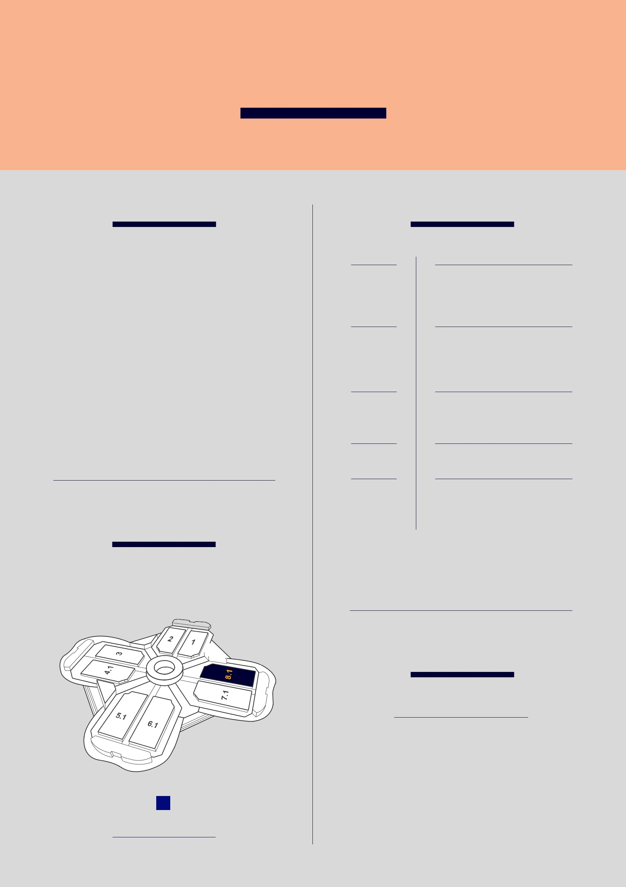
TRGOVINA USLUGA

ZAŠTO BI NAM SE TREBALI PRIDRUŽITI?

PROFIL IZLOŽBE

Od 2011. do 2015. godine uvoz usluga iz Kine porastao je s 247,7 milijardi na 467,4 milijardi USD, s godišnjom stopom rasta od 17,2 posto. Također smo svjedoci najneobičnijeg rasta outband-turizma u inozemstvu. Trošak stanovnika kineskog stanovništva na prekomorskim turama kontinuirano raste za više od 8 godina, s godišnjom stopom rasta iznad 20%. Međutim, još jedan zapanjujući rast od 77% u 2015. godini bio je neočekivan i dobrodošao. U međuvremenu, uvoz usluga također brzo raste, na područjima poput prijevoza, poslovne usluge, poslovanja koncesije, izgradnje i osiguranja.

Usluge s visokom dodanom vrijednošću bit će pobjednici na golemom tržištu Kine. Ovaj sajam će povezati pružatelje usluga kineskim potrošačima i izložiti kvalitetne davatelje usluga na kineskom tržištu, kao i na globalnom tržištu.

DETALJI IZLOŽBE

Dvorana 8.1

NORTH HALL

Područje

Turizam

Nove Tehnologije

Kultura i
Obrazovanje

Kreativni
Dizajn

Usluge
“Outsourcing”

Profil izložbe

Istaknuta Lijepa Mjesta, Putovanja, Putničke Agencije, Krstarenje i Zrakoplovi, Nagradna Putovanja, Online Turističke Usluge, i sl.

Informacijske Tehnologije, Očuvanje Energije, Zaštita Okoliša, Bio tehnologija, Institucije za Znanstveno Istraživanje, Intelektualno Vlasništvo, i sl.

Kultura, Obrazovanje, Publikacije, Edukacija i Osposobljavanje, Inozemne Obrazovne Ustanove i Sveučilišta, i sl.

Umjetnički Dizajn, Industrijski Dizajn, Dizajn Softvera, i sl.

Outsourcing u Informacijskim Tehnologijama, Outsourcing u Poslovnim Procesima, Outsourcing u Postupcima Znanja, i sl.

EAST HALL

WEST HALL

SOUTH SQUARE

Trgovina Usluga

UPUTE ZA SUDJELOVANJE

CIJENE ŠTANDOVA

300 USD / m² za prazan prostor,

3,000 USD / 9m² za ‘Standard’ štand.

Popust od 20% za rezervacije
do 31. siječnja 2018. g.

240 USD / m² za prazan prostor,

2,400 USD / 9m² za ‘Standard’ štand.

KRAJNJI ROK REZERVACIJE

30. lipnja 2018. g

NAČINI PRIJAVE

Kontaktirajte nas i rezervirajte svoj štand što je prije moguće.


1. | 2. | 3.
Prijavite se na službenom webu | Ispunite i pošaljite obrazac na | Nazovite telefonsku službu
(www.neccsh.com) | info@sinoexpo.cc | Ili pošaljiteE-mail
Nationanog Izložbenog i Kongresnog | ili Faxom na | Telefon: +86-21-67008692/67008673
Centra u Šangaju | +86-21-67008811 | E-mail：wangjiang@sinoexpo.cc
 |  | zhx@sinoexpo.cc

OBRAZAC POTVRDE SUDJELOVANJA

Trgovina Usluga na
Međunarodnom Uvoznom Sajmu u Kini

Datum: 5.-10., studenog 2018

Mjesto: Nacionalni Izložbeni i Kongresni Centar u Šangaju

Rezervirati prazan prostor ___ m²( minimum 36 m²) ili ____ “standard” štand

Ako ste zainteresirani za sudjelovanje na ovoj izložbi, navedite detalje.

Ime Tvrtke

Država

Grad

Adresa

Poštanski broj

Kontakt

.gđa

gdin.

Titula

Telefon

Mobitel

Fax

E-mail

Web

Turizam | Izdvojena Lijepa Mjesta |  |  | Putovanja i proizvodi |  |  |  | Putničke agencije |  | Krstarenja i
 | Avioni | Nagradna putovanja |  | Online Turističke Usluge |  |  | Ostalo, molimo navedite
Nove Tehnologije | IT |  |  | Očuvanje Energije, Zaštita Okoliša |  |  |  |  |  | Biotehnologija
 | Institut za znanstvena istraživanja |  |  |  | Intelekt. vlasništvo |  |  | Ostalo, molimo navedite
Kultura i Obrazovanje | Kultura | Edukacija |  | Publications |  | Education & Training |  |  | Prekomorske Institucije
 | za Obrazovanje |  |  | Others, Please Specify
Creative Design | Umjetnički dizajn |  | Industrijski Dizajn |  |  | Dizajn Softwarea |  | Ostalo, molimo navedite
Service Outsourcing | Outsourcing u IT |  |  |  |  | Outsourcing u Poslovnim procesima
 | Outsourcing u Postupcima Znanja |  |  |  |  | Ostalo, molimo navedite

